

本科毕业设计（论文）

**基于Java Web的无涯网络问答社区设计**

学院名称： 计算机工程学院

专 业： 计算机科学与技术

班 级： 13计2

学 号： 2013142202

姓 名： 陈玉云

指导教师姓名： 柳益君

指导教师职称： 副教授

二〇一七 年 五 月

基于Java Web的无涯网络问答社区设计

摘 要：本文设计并开发了一个无涯网络问答社区。本网站设计开发的目的是开发一个真实的网络问答社区网站，为提问者提供一个平台，答疑解惑。本系统基于java web开发，以java为开发语言，采用mysql 5.7作为数据库。该系统分为前台用户和后台管理两大部分。前台用户可以提出问题，回答问题，登录，注册，分享，举报，点赞，搜索；后台可以查看意见反馈，处理举报信息，封号解禁。

该系统界面美观，易于操作和使用。经过测试，该系统运行稳定，数据管理设计合理，实现了问答功能，给用户提供了一个良好的问答社区。

关键词：网络问答，网站，java，web，mysql

The Design of WUYA Online Question And Answer Community

**Abstract:** In this paper, a question-and-answer community for people who want to get their questions answered is designed and developed. The purpose of this website design and development is to develop a real Web site, providing a platform for the questioner. The system is based on the development of Java Web to Java as the development language, using MySQL 5.7 as a database. The system is divided into two parts: foreground and background management. Front desk users can ask questions, answer questions, login, registration, sharing, reporting, point of praise, search; background can view feedback, deal with the reporting information, Title ban.

The system interface is beautiful, easy to operate and use. After testing, the system runs stably, the data management design is reasonable, and the question answering function is realized.

**Keywords:** online question-and-answer，community , website，java，web，mysql

目录

[前言 1](#_Toc30056)

[第1章 绪论 2](#_Toc22825)

[1.1课题背景 2](#_Toc1656)

[1.2课题目标 2](#_Toc8899)

[第2章 系统开发技术介绍 3](#_Toc5997)

[2.1 系统开发环境 3](#_Toc31301)

[2.2. ASP.NET介绍 3](#_Toc30442)

[2.3. C#语言 4](#_Toc6754)

[2.4. SQL Server 4](#_Toc2292)

[第3章 系统分析和总体设计 5](#_Toc706)

[3.1 需求分析 5](#_Toc4987)

[3.2 系统功能划分 5](#_Toc15059)

[3.2.1系统功能总体划分 6](#_Toc31857)

[3.2.2前台功能划分 6](#_Toc1045)

[3.2.3后台功能划分 6](#_Toc27999)

[3.3 系统功能描述 7](#_Toc16332)

[3.3.1前台功能描述 7](#_Toc12501)

[3.3.2后台功能描述 8](#_Toc11070)

[3.4 可行性分析 11](#_Toc41)

[第4章 数据库设计 12](#_Toc28391)

[4.1 数据库概念结构设计 12](#_Toc27744)

[4.2 数据表设计 18](#_Toc8266)

[第5章 系统实现 23](#_Toc9019)

[5.1 前台功能实现 23](#_Toc4936)

[5.1.1考生登录 23](#_Toc6582)

[5.1.2考生登录首页面 23](#_Toc32541)

[5.1.3在线考试 24](#_Toc12161)

[5.1.4问题留言 25](#_Toc23679)

[5.1.5查看留言 26](#_Toc15158)

[5.1.6查看成绩 27](#_Toc19822)

[5.2 后台功能实现 28](#_Toc11615)

[5.2.1后台登录页面 28](#_Toc9391)

[5.2.2试卷题型管理 28](#_Toc10375)

[5.2.3试卷制定管理 32](#_Toc4627)

[5.2.4考生试卷管理 34](#_Toc7911)

[5.2.5考生信息管理 36](#_Toc25072)

[5.2.6留言管理 37](#_Toc19059)

[5.2.7个人信息管理 38](#_Toc29055)

[第6章 系统测试 39](#_Toc14928)

[6.1测试环境 39](#_Toc18163)

[6.2测试结果 39](#_Toc18681)

[结束语 43](#_Toc29577)

[参考文献 44](#_Toc10403)

[致 谢 45](#_Toc22245)

# 

前言

随着社会的发展，科技的进步，人们在学习，工作和生活中会遇到许许多多的问题。而大多问题需要一些相关专业人士，亦或者遇到过相应的类似问题的人来解答。本系统将同类的问题进行归类，在寻找当前问题解答的同时，也能了解其他相关问题的解决。同时能够解决别人的问题。于是，考虑开发一个真实的网络问答社区，一个能够解疑答惑，了解更多，学到知识的网站。本社区基于B/S架构，java服务器后台，jsp技术等，支持所有能够运行浏览器的系统，平台。

无涯网络问答社区的设计说明书一共包括6个章节。第1章主要分析了本系统的课题背景和课题目标，主要讲述了选此课题的意义以及分析了系统的大概功能；第2章分析了开发此系统主要用到的技术，对主要技术进行了一些说明；第3章对此系统进行了功能分析、系统前后台功能的划分和描述以及在技术上、经济上等进行了分析；第4章对系统进行了数据库的设计，包括数据库概念结构设计和数据表设计；第5章主要讲的是系统功能的实现，对前台用户和后台管理的实现进行了说明，以图表为主，文字描述为辅对系统功能进行具体的说明；第6章的内容是本系统开发过程中比较重要的过程，就是系统测试，系统测试分别从前台用户功能和后台管理功能进行了测试，经过黑盒和白盒的测试方法，测试过程和测试结果都将一一在文中呈现。

第1章 绪论

## 1.1课题背景

人类文明，起源于对于未知的探索。因为未知，问题产生。而伴随着社会的发展，科技的进步，人们在学习，工作和生活中会遇到许许多多的问题。而解答问题的过程，就是学习知识。

“吾生也有涯，而知也无涯”，本社区名字无涯取自《庄子·内篇·养生主第三》。

本社区试图连接各行各业的精英，营造氛围友好与理性的社区。与社区中的其他用户分享自己独特的见解或者所遇到的无法解决的难题，共同解决问题，学习知识。每一个问题都可以添加一个话题，在搜索具体问题或者话题的时候相关的问题也会出现，帮助用户在解决当前问题的同时一并解决相关涉及的其他问题。用户围绕着某一感兴趣的话题进行相关的讨论，同时你可以关注和你兴趣一致的人。

## 1.2课题目标

本文开发了一个网络问答社区，本社区网站是为存有疑问需要解决问题的用户提供一个问答平台。采用Eclipse Neon作为编程软件，Navicat为数据库设计软件，主要采用Java、JavaScript作为编程语言。

本系统有两类用户：普通用户和管理员。普通用户可以登录、注册、提出问题，发表回答，关注用户，关注话题，点赞回答，分享回答，搜索，举报，意见反馈；管理员可以搜索，处理意见反馈，处理举报，封号，解禁，删除问题。

本设计的目的是开发一个真实的网络问答社区网站，用户能够完成注册，登录，搜索问题，回答问题，提出问题，赞同，话题等功能。通过此网络问答社区，用户分享着彼此的专业知识、经验和见解。

第2章 系统开发技术介绍

本系统是基于Java Web技术开发的网络问答社区，是以JAVA，JavaScript，HTML为开发语言，Mysql为数据库，Tomcat为服务器，Git为版本管理工具，Maven为项目管理工具，使用SSM框架，以下是这八种技术的具体介绍。

## 2.1 系统开发环境

本系统采用Eclipse Neon为开发环境、 Mysql5.7为数据库、Tomcat 9.0为服务器。

2.1.1 Eclipse

Eclipse 是一个开放[源代码](http://baike.baidu.com/item/%E6%BA%90%E4%BB%A3%E7%A0%81/3969" \t "/home/cyy/Documents\\x/_blank)的、基于[Java](http://baike.baidu.com/item/Java/85979" \t "/home/cyy/Documents\\x/_blank)的可扩展开发平台(IDE)。就其本身而言，它只是一个框架和一组服务，用于通过插件组件构建开发环境。幸运的是，Eclipse 附带了一个标准的插件集，包括Java[开发工具](http://baike.baidu.com/item/%E5%BC%80%E5%8F%91%E5%B7%A5%E5%85%B7" \t "/home/cyy/Documents\\x/_blank)（Java Development Kit，[JDK](http://baike.baidu.com/item/JDK/1011" \t "/home/cyy/Documents\\x/_blank)）。

2.1.2 Mysql

MySQL是一种开源免费的关系型数据库管理系统（RDBMS），MySQL数据库系统使用最常用的数据库管理语言--结构化查询语言（SQL）进行数据库管理。MySQL的速度、可靠性和适应性很不错。

2.1.3 Tomcat

Tomcat是应用（java）服务器，它只是一个servlet容器，是Apache的扩展。

## 2.2. SSM框架介绍

这三个框架都是开源免费的主流框架。

2.2.1 Spring框架

Spring是一个轻量级的控制反转(IoC)和面向切面(AOP)的容器框架。在SSM三大框架中Spring起着粘合剂的作用，主要用于与其他技术(struts,hibernate等)进行整合,可将应用程序中的Bean组件实现低耦合关联.最终可以提高系统扩展和维护性。

2.2.2 Spring MVC 框架

Spring为构建Web应用提供了一个功能全面的MVC框架。Spring Web MVC是一种基于Java的实现了Web MVC设计模式的请求驱动类型的轻量级Web框架，即使用了MVC架构模式的思想，将web层进行职责解耦，基于请求驱动指的就是使用请求-响应模型，框架的目的就是帮助我们简化开发，Spring Web MVC也是要简化我们日常Web开发的。

2.2.3 Mybatis 框架

MyBatis是一款轻量级的持久层框架。 支持普通 SQL查询，几乎消除了所有的[JDBC](http://baike.baidu.com/item/JDBC" \t "/home/cyy/Documents\\x/_blank)代码和参数的手工设置以及[结果集](http://baike.baidu.com/item/%E7%BB%93%E6%9E%9C%E9%9B%86" \t "/home/cyy/Documents\\x/_blank)的检索。MyBatis 使用简单的 XML或注解用于配置和原始映射，将接口和 Java 的POJOs（Plain Old Java Objects，普通的 Java对象）映射成数据库中的记录。

## 2.3. JAVA语言

[Java](http://baike.baidu.com/item/Java/85979" \t "/home/cyy/Documents\\x/_blank)是一门[面向对象](http://baike.baidu.com/item/%E9%9D%A2%E5%90%91%E5%AF%B9%E8%B1%A1" \t "/home/cyy/Documents\\x/_blank)编程语言，不仅吸收了[C++](http://baike.baidu.com/item/C++" \t "/home/cyy/Documents\\x/_blank)语言的各种优点，还摒弃了C++里难以理解的[多继承](http://baike.baidu.com/item/%E5%A4%9A%E7%BB%A7%E6%89%BF" \t "/home/cyy/Documents\\x/_blank)、[指针](http://baike.baidu.com/item/%E6%8C%87%E9%92%88" \t "/home/cyy/Documents\\x/_blank)等概念，因此Java语言具有功能强大和简单易用两个特征。Java语言作为静态面向对象编程语言的代表，极好地实现了面向对象理论，允许程序员以优雅的思维方式进行复杂的编程。

Java具有简单性、面向对象、[分布式](http://baike.baidu.com/item/%E5%88%86%E5%B8%83%E5%BC%8F/19276232" \t "/home/cyy/Documents\\x/_blank)、[健壮性](http://baike.baidu.com/item/%E5%81%A5%E5%A3%AE%E6%80%A7" \t "/home/cyy/Documents\\x/_blank)、[安全性](http://baike.baidu.com/item/%E5%AE%89%E5%85%A8%E6%80%A7" \t "/home/cyy/Documents\\x/_blank)、平台独立与可移植性、[多线程](http://baike.baidu.com/item/%E5%A4%9A%E7%BA%BF%E7%A8%8B" \t "/home/cyy/Documents\\x/_blank)、动态性等特点 。Java可以编写[桌面应用程序](http://baike.baidu.com/item/%E6%A1%8C%E9%9D%A2%E5%BA%94%E7%94%A8%E7%A8%8B%E5%BA%8F" \t "/home/cyy/Documents\\x/_blank)、[Web应用程序](http://baike.baidu.com/item/Web%E5%BA%94%E7%94%A8%E7%A8%8B%E5%BA%8F" \t "/home/cyy/Documents\\x/_blank)、[分布式系统](http://baike.baidu.com/item/%E5%88%86%E5%B8%83%E5%BC%8F%E7%B3%BB%E7%BB%9F" \t "/home/cyy/Documents\\x/_blank)和[嵌入式系统](http://baike.baidu.com/item/%E5%B5%8C%E5%85%A5%E5%BC%8F%E7%B3%BB%E7%BB%9F" \t "/home/cyy/Documents\\x/_blank)应用程序等。

## 2.4 JavaScript语言和jQuery框架

JavaScript一种直译式脚本语言，是一种动态类型、弱类型、基于原型的语言，内置支持类型。它的解释器被称为JavaScript引擎，为浏览器的一部分，广泛用于客户端的脚本语言，最早是在[HTML](http://baike.baidu.com/item/HTML" \t "/home/cyy/Documents\\x/_blank)（标准通用标记语言下的一个应用）网页上使用，用来给HTML网页增加动态功能。

jQuery是一个快速、简洁的JavaScript框架，是继Prototype之后又一个优秀的JavaScript代码库（或JavaScript框架）。jQuery设计的宗旨是“write Less，Do More”，即倡导写更少的代码，做更多的事情。它封装JavaScript常用的功能代码，提供一种简便的JavaScript设计模式，优化HTML文档操作、事件处理、动画设计和Ajax交互。

## 2.5 BootStrap

Bootstrap，来自 Twitter，是目前很受欢迎的前端框架。Bootstrap 是基于 HTML、CSS、JAVASCRIPT 的，它简洁灵活，使得 Web 开发更加快捷。它由Twitter的设计师Mark Otto和Jacob Thornton合作开发，是一个CSS/HTML框架。Bootstrap提供了优雅的HTML和CSS规范，它即是由动态CSS语言Less写成。Bootstrap一经推出后颇受欢迎，一直是GitHub上的热门开源项目，包括NASA的MSNBC（微软全国广播公司）的Breaking News都使用了该项目。国内一些移动开发者较为熟悉的框架，如WeX5前端开源框架等，也是基于Bootstrap源码进行性能优化而来。

## 2.6 Mysql

SQL即结构化查询语言。MySQL是一种关系数据库管理系统，是用来存取数据以及查询、更新和管理数据库系统。关系数据库将数据保存在不同的表中，而不是将所有数据放在一个大仓库内，这样就增加了速度并提高了灵活性。

## 2.7 Git

Git是一个开源的分布式版本控制系统，可以有效、高速的处理从很小到非常大的项目版本管理。

GitHub 是一个面向开源及私有软件项目的托管平台，因为只支持 Git 作为唯一的版本库格式进行托管，故名 GitHub。

作为开源代码库以及版本控制系统，Github拥有超过900万开发者用户。随着越来越多的应用程序转移到了云上，Github已经成为了管理软件开发以及发现已有代码的首选方法。

## 2.8 Maven

Maven项目对象模型(POM)，可以通过一小段描述信息来管理项目的构建，报告和文档的软件项目管理工具。

Maven 除了以程序构建能力为特色之外，还提供高级项目管理工具。由于 Maven 的缺省构建规则有较高的可重用性，所以常常用两三行 Maven 构建脚本就可以构建简单的项目。

第3章 系统分析和总体设计

## 3.1 需求分析

需求分析是发现、建模、规格说明和复审的过程。为了了解用户的真正的需求，首先从宏观角度调查、分析用户所要解决的问题。需求分析也就是第一步尽最大可能的了解用户前的情况和解决问题。

进行需求分析，是为将来下一步的系统发开打下了一个坚实的技术基础。无涯网络问答社区的开发主要分为前台用户和后台管理两部分，本系统要求提供友好的人机界面，从而实现信息化，规范化，系统化。后台数据库的数据要有完整性、一致性、安全性。

无涯网络问答社区主要有以下功能：

1.用户管理功能：用户注册，登录。

2.问答管理功能：提出问题，回答问题。

3.管理员管理功能：管理员登录，查看意见反馈，处理举报，封号，解禁。

4.好友管理功能：关注或取关用户。

5.话题管理功能：关注或取消关注话题。

6.搜索管理功能：搜索话题，用户，问题。

7.个人信息管理功能：完善或修改个人信息，更改密码，绑定邮箱。

8.邮箱激活管理功能：注册成功激活验证，修改密码验证

## 3.2 系统功能划分

### 3.2.1系统功能总体划分

本系统由前台用户和后台管理系统组成，如图3-1所示。

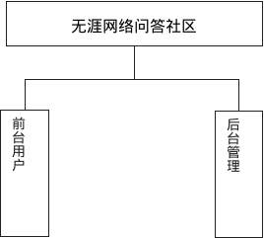

图3-1 系统总体功能划分

### 3.2.2前台功能划分

前台作为与社区普通用户直接交互界面，在实现功能的同时也要考虑到操作的简洁与便利。前台系统主要包括社区用户注册，登录，修改密码，完善用户个人信息。前台功能模块划分如图3-2 所示。



图3-2 前台用户功能模块划分

### 3.2.3后台功能划分

本系统的后台管理在考虑管理操作上的简单、快捷的同时，也要提供强大的管理模式。后台系统可分为试卷题型管理模块，试卷制定管理模块，考生试卷管理模块，考生信息管理模块，问题留言管理模块，个人信息管理模块。后台功能模块划分如图3-3所示。



图3-3 后台管理功能模块划分

## 3.3 系统功能描述

### 3.3.1前台功能描述

**1.考生登录模块**

考生登录时系统会考生登录时考生名及密码进行验证,用户名与密码一致才可以进入系统，如果密码与用户名不一致，就会提示密码错误或没有此用户。

**2.修改密码模块**

考生可以对自己的密码进行修改，修改密码时要验证原密码是否正确和两次输入的新密码是否一致。

**3.在线考试模块**

考生可以选择试卷进行考试，系统将提醒考生进入考试状态，考生可以提前交卷，如果时间到了，考生不交卷，系统将自动提交。该功能模块如图3-4所示。



图3-4 在线考试模块

**4.查看成绩模块**

考生提交完试卷，等待管理员阅卷，当管理员阅卷完成后方可查看自己的考试成绩，也可查看试卷的标准答案。该功能模块如图3-5所示。



图3-5 查看成绩模块

**5.考生留言模块**

考生可以向指定的管理员留言，等管理员对其进行了回复就可以查看管理员的回答。

### 3.3.2后台功能描述

**1.试卷题型管理模块**

管理员可对试卷进行管理，可以对单选题、多选题、判断题、填空题、问答题的添加、删除和修改。该功能模块如图3-6所示。



图3-6 试卷题型管理模块

**2.试卷制定管理模块**

试卷制定管理可以分为制定试卷、试卷维护、考试科目功能，试卷制定包括随机出题、人工出题，试卷维护包括对试卷的修改、删除、状态的修改，考试科目包括对科目的添加和删除。该功能模块如图3-7所示。



图3-7 试卷制定管理模块

**3.考生试卷管理模块**

该模块分为试卷评阅和查看考生成绩两个功能。试卷评阅功能对单选题、多选题、判断题、填空题是自动判分，管理员需要对问答题进行人工判分。考生成绩功能是对考生的成绩进行查看，同时可以用Excel表格导出所有考生的成绩。该功能模块如图3-8所示。



图3-8 考生试卷管理模块

**4.考生信息管理模块**

考生信息管理模块功能是管理员对考生信息进行操作，可以按要求查看对考生进行查询。如果考生将自己的密码忘记了，管理员可以对其重置密码，重置密码是随机产生6位密码。

**5.问题留言管理模块**

此功能模块分为查看问题和回答问题两个功能。当考生向管理员提出问题，管理员可以查看考生提出的问题详情，并对问题进行回答。该功能模块如图3-9所示。



图3-9 问题留言管理模块

**6.个人信息管理模块**

管理员可以对自己个人信息进行修改。

## 3.4 可行性分析

可行性分析主要包括技术可行性分析、经济可行性分析和法律可行性分析三部分。技术可行性决定了技术上是否支持，系统功能是否能完成，经济可行性决定了系统的价值，法律可行性决定了该系统是否有侵犯他人权益，在法律层面是否可行。

**1.技术可行性**

中学信息技术教师招聘考试自测系统采用的是ASP.NET技术，数据库用的是SQL Server ,在技术上是完全可行的。通过大学四年的学习，我已掌握了一些系统开发的基本方法，通过查阅一些资料加上如今获取资料的途径越来越多，同时也可以向指导老师寻求帮助和与同学相互探讨。所以在技术问题方面是完全可行的。

**2.经济可行性**

网上无纸化考试不同于我们传统概念中的考试，不需要打印试卷、安排考场、安排监考员等，不需要花费较多的人力、物力，大大的节约了成本。而且，本系统需要的开发技术比较简单，没有太多的复杂的开发流程，界面简单直观，考生可以轻松在网上答卷与查看成绩。管理员出卷也比较方便快捷，管理员只要设置好题目数量与分值一键就能完成出卷，试卷中的客观题都是系统自动阅卷，管理员只要批阅主观题，操作简单快捷，提高了效率。

1. **法律可行性**

本系统的开发从最初的设计到最终的实现都不存在任何的触犯法律的行为。完全符合国家的有关法律、法规，因此，在这相关方面是完全符合法律规定的。

第4章 数据库设计

## 4.1 数据库概念结构设计

现将中学信息技术教师招聘考试自测系统的实体及实体属性分析如下。

1. 中学信息技术教师招聘考试自测系统主要是给考生使用的，考生实体包括考生编号、考生名称、考生密码三个属性。如图4-1所示。



图4-1 考生实体属性图

1. 管理员实体包括管理员编号、管理名称和管理员密码三大属性。如图4-2所示。



图4-2 管理员实体属性图

3.该系统提供考试科目，有课程实体。课程实体包括编号、名称两大属性。如图4-3所示。



图4-3 课程实体属性图

4.只要是需要答题都会存在试卷，试卷实体有试卷编号、课程编号、考试科目、试题分值四大属性。如图4-4所示。



图4-4 试卷实体属性图

1. 本系统提供的试卷题型有单选题，单选题实体包括编号、课程编号、题目描述、A选项、B选项、C选项、D选项和答案属性。如图4-5所示。



图4-5 单选题实体属性图

6.本系统提供的试卷题型有多选题，有多选题实体。多选题实体包括编号、课程编号、题目描述、A选项、B选项、C选项、D选项和答案属性。如图4-6所示。



图4-6 多选题实体属性图

1. 本系统提供的试卷题型有判断题，判断题实体有编号、课程编号、题目述、答案四大属性。如图4-7所示。



图4-7 判断题实体属性图

8.试卷题型包括填空题，填空题实体有编号、课程编号、前段描述、后段描述、答案五大属性。如图4-8所示。



图4-8 填空题实体属性图

9.本系统提供的试卷题型有简答题，所以有简答题实体。简答题实体属性有编号、课程编号、题目描述和答案属性。如图4-9所示。



图4-9 简答题实体属性图

10.考试都会有试卷，就会有试卷的具体情况，试卷详情实体有试卷名称、课程编号、试卷编号、试卷状态四个属性。如图4-10所示。



图4-10 试卷详情实体属性图

1. 考生在中学信息技术教师招聘考试自测系统测试就会有考生答卷。考生答卷实体有编号、用户编号、试卷编号、类型、考试时间、考生答案、成绩属性。

如图4-11所示。



图4-11 考生答卷实体属性图

1. 考生考完一张试卷就会有一个成绩。成绩实体包括编号、用户编号、试卷编号、开考时间、结束时间、成绩属性。如图4-12所示。



图4-12 成绩实体属性图

13.考生在测试时遇到不理解的题目或者平时在备考时有问题都可以向管理员留言，教师在看到考生提出的问题时就会做出回答。答疑实体包括编号、考生编号、管理员编号、提问内容、回答内容属性。如图4-13所示。



图4-13 答疑实体属性图

中学信息技术教师招聘考试自测系统的总体E-R图。如图4-14所示。



图4-14 总E-R图

## 4.2 数据表设计

经过研究分析，数据库包含以下13张表：

1.考生表：考生编号、考生名称、考生密码。

2.管理员表：管理员编号、管理员名称、管理员密码。

3.课程表：课程编号、课程名称。

4.试卷表：编号、试卷编号、试题分值、考试科目。

5.单选题表：编号、课程编号、题目描述、A选项、B选项、C选项、D选项、

题目答案。

6.多选题表：编号、课程编号、题目描述、A选项、B选项、C选项、D选项、

题目答案。

7.判断题表：编号、课程编号、题目描述、题目答案。

8.填空题表：编号、课程编号、前题目描述、后题目描述、题目答案。

9.简答题表：编号、课程编号、题目描述、题目答案。

10.试卷详情表：课程编号、试卷编号、试卷名称、试卷状态。

11.考生答卷表：编号、试卷编号、考生编号、考试科目、考生成绩、考生

答案、考试时间。

12.成绩表：编号、考生编号、试卷编号、开考时间、阅卷时间。

13.留言表：编号、考生编号、管理员编号、留言题目、管理员答案。

考生表见表4-1所示。

表4-1 考生表

|  |  |  |  |  |
| --- | --- | --- | --- | --- |
| **字段标识** | **字段名称** | **数据类型** | **是否为空** | **是否为主键** |
| UserID | 考生编号 | varchar（10） | 否 | 是 |
| UserName | 考生名称 | varchar（20） | 否 | 否 |
| UserPwd | 考生密码 | varchar（10） | 否 | 否 |

管理员表见表4-2所示。

表4-2 管理员表

|  |  |  |  |  |
| --- | --- | --- | --- | --- |
| **字段标识** | **字段名称** | **数据类型** | **是否为空** | **是否为主键** |
| AdminID | 管理员编号 | varchar（10） | 否 | 是 |
| AdminName | 管理员名称 | varchar（20） | 否 | 否 |
| AdminPwd | 管理员密码 | varchar（10） | 是 | 否 |

课程表见表4-3所示。

表4-3 课程表

|  |  |  |  |  |
| --- | --- | --- | --- | --- |
| **字段标识** | **字段名称** | **数据类型** | **是否为空** | **是否为主键** |
| ID | 课程编号 | int | 否 | 是 |
| Name | 课程名称 | varchar（20） | 否 | 否 |

试卷表见表4-4所示。

表4-4试卷表

|  |  |  |  |  |
| --- | --- | --- | --- | --- |
| **字段标识** | **字段名称** | **数据类型** | **是否为空** | **是否为主键** |
| ID | 编号 | int | 否 | 是 |
| PaperID | 试卷编号 | int | 否 | 否 |
| Type | 考试科目 | varchar（10） | 是 | 否 |
| Mark | 试卷分值 | int | 否 | 否 |

单选题表见表4-5所示。

表4-5 单选题表

|  |  |  |  |  |
| --- | --- | --- | --- | --- |
| **字段标识** | **字段名称** | **数据类型** | **是否为空** | **是否为主键** |
| ID | 编号 | int | 否 | 是 |
| CourseID | 课程编号 | int | 否 | 否 |
| Title | 题目描述 | varchar（1000） | 否 | 否 |
| AnswerA | A选项 | varchar（500） | 否 | 否 |
| AnswerB | B选项 | varchar（500） | 否 | 否 |
| AnswerC | C选项 | varchar（500） | 否 | 否 |
| AnswerD | D选项 | varchar（500） | 否 | 否 |
| Answer | 题目答案 | varchar（2） | 否 | 否 |

多选题表见表4-6所示。

表4-6 多选题表

|  |  |  |  |  |
| --- | --- | --- | --- | --- |
| **字段标识** | **字段名称** | **数据类型** | **是否为空** | **是否为主键** |
| ID | 编号 | int | 否 | 是 |
| CourseID | 课程编号 | int | 否 | 否 |
| Title | 题目描述 | varchar（50） | 否 | 否 |
| AnswerA | A选项 | varchar（500） | 否 | 否 |
| AnswerB | B选项 | varchar（500） | 否 | 否 |
| AnswerC | C选项 | varchar（500） | 否 | 否 |
| AnswerD | D选项 | varchar（500） | 否 | 否 |
| Answer | 题目答案 | varchar（500） | 否 | 否 |

判断题表见表4-7所示。

表4-7 判断题表

|  |  |  |  |  |
| --- | --- | --- | --- | --- |
| **字段标识** | **字段名称** | **数据类型** | **是否为空** | **是否为主键** |
| ID | 编号 | int | 否 | 是 |
| CourseID | 课程编号 | int | 否 | 否 |
| Title | 题目描述 | varchar（1000） | 否 | 否 |
| Answer | 题目答案 | bit | 否 | 否 |

填空题表见表4-8所示。

表4-8 填空题表

|  |  |  |  |  |
| --- | --- | --- | --- | --- |
| **字段标识** | **字段名称** | **数据类型** | **是否为空** | **是否为主键** |
| ID | 编号 | int | 否 | 是 |
| CourseID | 课程编号 | int | 否 | 否 |
| FrontTitle | 前题目描述 | varchar（500） | 否 | 否 |
| BackTitle | 后题目描述 | varchar（500） | 否 | 否 |
| Answer | 题目答案 | varchar（500） | 否 | 否 |

简答题表见表4-9所示。

表4-9 简答题表

|  |  |  |  |  |
| --- | --- | --- | --- | --- |
| **字段标识** | **字段名称** | **数据类型** | **是否为空** | **是否为主键** |
| ID | 编号 | int | 否 | 是 |
| CourseID | 课程编号 | int | 否 | 否 |
| Title | 题目描述 | varchar（1000） | 否 | 否 |
| Answer | 题目答案 | varchar（1000） | 否 | 否 |

试卷详情表见表4-10所示。

表4-10 试卷详情表

|  |  |  |  |  |
| --- | --- | --- | --- | --- |
| **字段标识** | **字段名称** | **数据类型** | **是否为空** | **是否为主键** |
| PaperID | 课程编号 | int | 否 | 是 |
| CourseID | 试卷编号 | int | 否 | 否 |
| PaperName | 试卷名称 | varchar（20） | 否 | 否 |
| PaperState | 试卷状态 | int | 否 | 否 |

考生答卷表见表4-11所示。

表4-11 考生答卷表

|  |  |  |  |  |
| --- | --- | --- | --- | --- |
| **字段标识** | **字段名称** | **数据类型** | **是否为空** | **是否为主键** |
| ID | 编号 | int | 否 | 是 |
| UserID | 考生编号 | varchar（10） | 否 | 否 |
| SJID | 试卷编号 | int | 否 | 否 |
| Type | 试卷科目 | varchar（50） | 否 | 否 |
| Mark | 考生成绩 | int | 否 | 否 |
| UserAnswer | 考生答案 | varchar（1000） | 否 | 否 |
| ExamTime | 考试时间 | datetime | 否 | 否 |

成绩表见表4-12所示。

表4-12 成绩表

|  |  |  |  |  |
| --- | --- | --- | --- | --- |
| **字段标识** | **字段名称** | **数据类型** | **是否为空** | **是否为主键** |
| ID | 编号 | int | 否 | 是 |
| UserID | 考生编号 | varchar（10） | 否 | 否 |
| SJID | 试卷编号 | int | 否 | 否 |
| Score | 考生成绩 | int | 否 | 否 |
| ExamTime | 开考时间 | datetime | 是 | 否 |
| JudgeTime | 阅卷时间 | datetime | 是 | 否 |

答疑表见表4-13所示。

表4-13 答疑表

|  |  |  |  |  |
| --- | --- | --- | --- | --- |
| **字段标识** | **字段名称** | **数据类型** | **是否为空** | **是否为主键** |
| ID | 编号 | int | 否 | 是 |
| UserID | 考生编号 | varchar（10） | 是 | 否 |
| TeacheID | 管理员编号 | varchar（10） | 是 | 否 |
| Title | 留言题目 | varchar（100） | 是 | 否 |
| Answer | 答案 | varchar（100） | 是 | 否 |

第5章 系统实现

## 5.1 前台功能实现

### 5.1.1考生登录

考生填写账号名称和密码进入考试系统，如果考生输入的帐号或密码有错误，将会提示相应的错误内容。如图5-1所示。

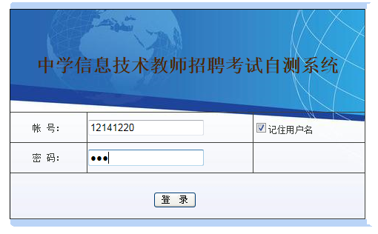

图5-1 登录界面

### 5.1.2考生登录首页面

当考生输入正确的帐号名和密码，就会进入到考生登录的首页面。如图5-2所示。

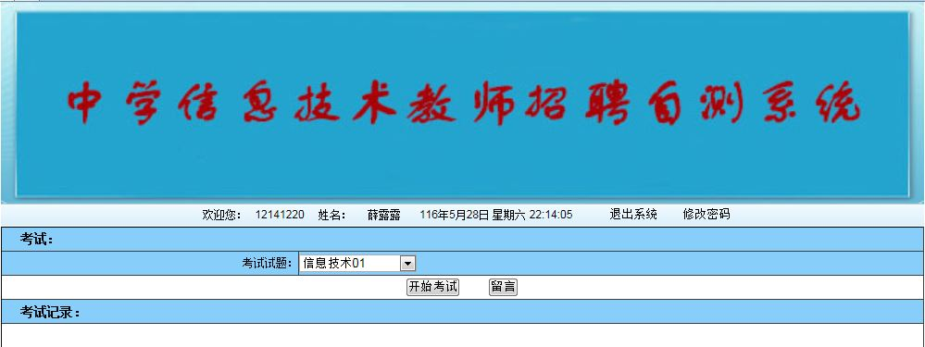

图5-2 考生登录成功首界面

### 5.1.3在线考试

考生选择一套管理员已经发布的试卷，并且是考生自己没有测试过的试卷时行测试，系统将会提示考生即将进入考试状态。如图5-3所示。

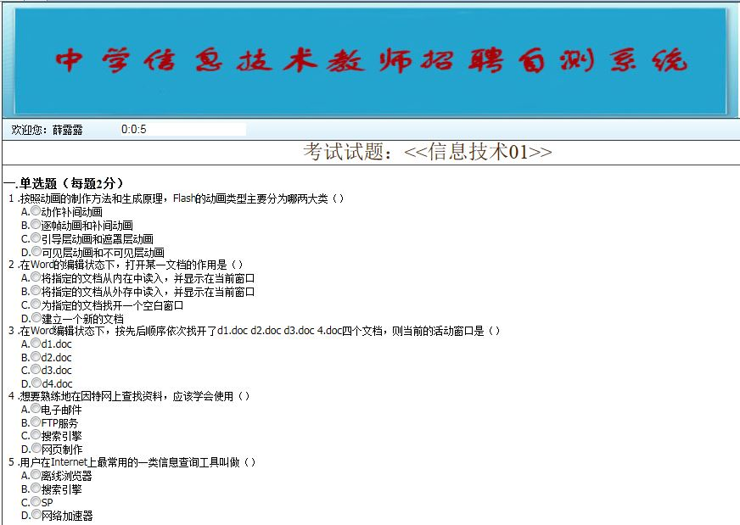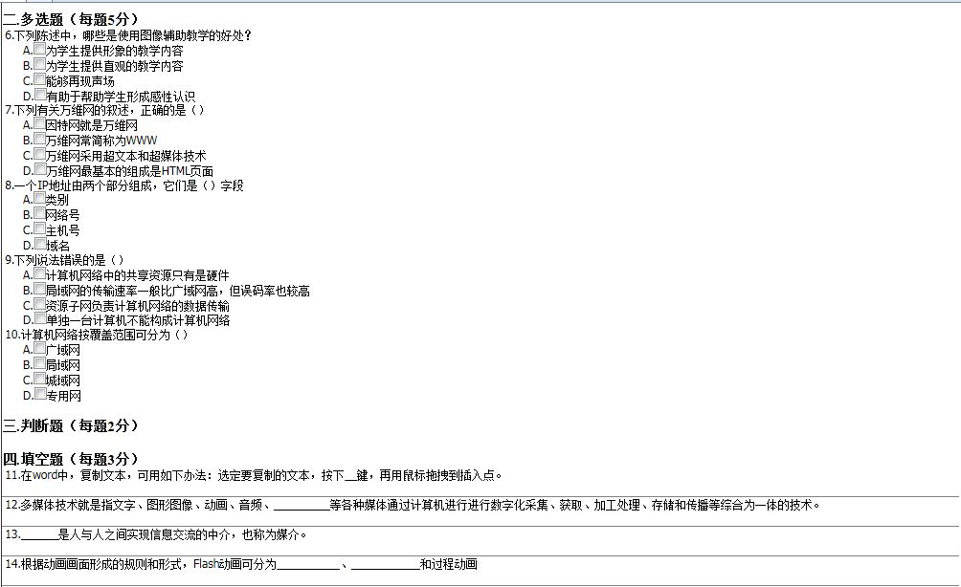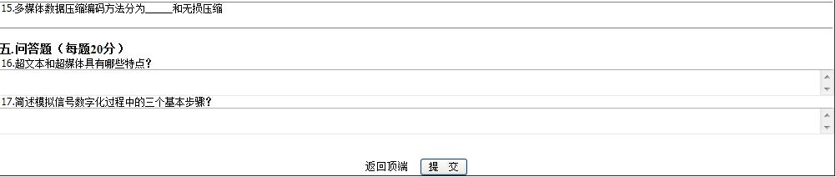

图5-3 在线测试页面

如果考生已经考过这张试卷时，系统将提示您已经考过，考生将没有权限进行第二次考核同一张试卷。只有等管理员批阅了，将考生成绩删除，管理员放开权限行到管理员同意，考生才能考第二次。如图5-4所示。

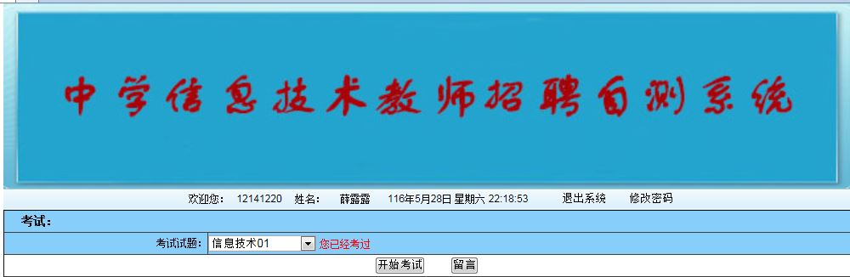

图5-4 在线测试界面

核心代码：

protected void Button1\_Click(object sender, EventArgs e)

{

string UserID = Session["userID"].ToString();

string PaperID = ddlPaper.SelectedValue;

if (!(SingleSelectedService.Getitem(UserID, PaperID)))

{

lblMessage.Text = "您已经考过";

}

### 5.1.4问题留言

当考生有任何问题时，考生都可以选择管理员进行留言提出问题，考生先选择一位管理员，然后在文本编辑区输入问题，最后点击提交按钮。如图5-5所示。

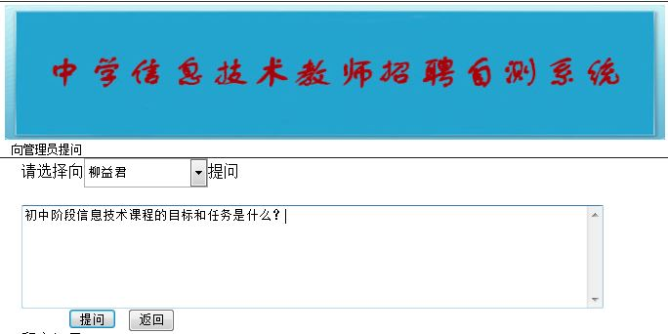

图5-5 问题留言界面

### 5.1.5查看留言

考生提出问题后，管理员对其问题进行了回复，考生单击查看详情就可以查看到管理员对其回复的内容。如图5-6所示。

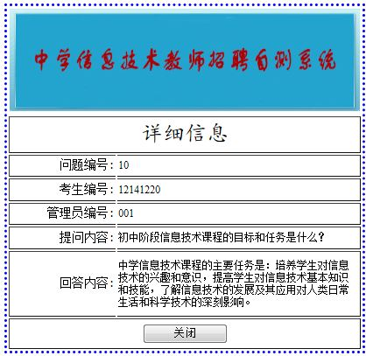

图5-6 考生查看回复内容

### 5.1.6查看成绩

管理员阅卷提交后，考生界面将自动出现已考科目的成绩、考试考试时间以及批阅试卷的时间。如图5-7所示。

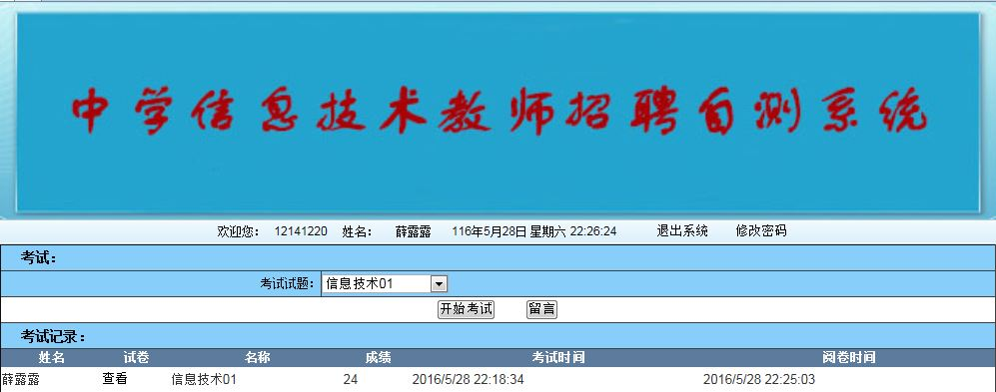

图5-7 考生查看成绩

5.1.7查看标准答案

考生在查看成绩时，点击查看，考生就可以查看试卷与标准答案，标准答案用红色标记。如图5-8所示。

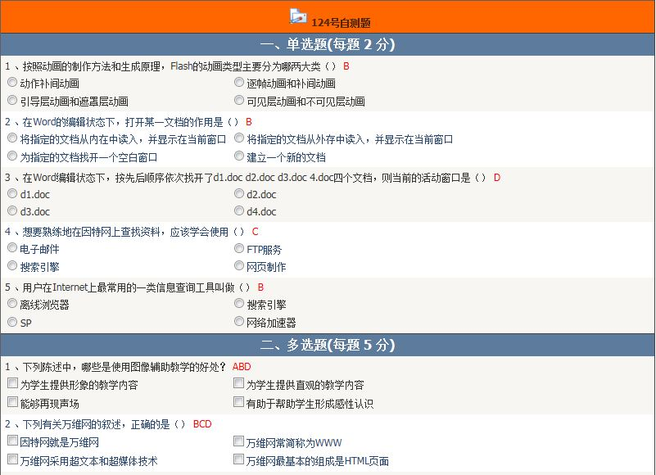

图5-8 考生查看标准答案

## 5.2 后台功能实现

### 5.2.1后台登录页面

当管理员账号和密码验证成功后，登录到主页面。如图5-9所示。

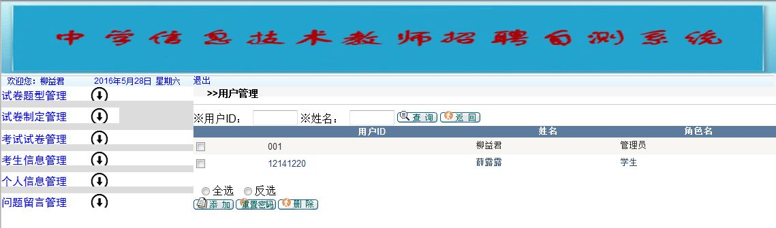

图5-9 后台登录主页面

### 5.2.2试卷题型管理

管理员权限中最重要的功能之一，就是对题库的添加。题目类型分为客观题和主观题，客观题包括单选题、多选题、判断题和填空题，主观题是简答题。单选题维护分为单选题管理和单选题添加。单选题管理可以查看和删除各门课程的单选题。如图5-10所示。

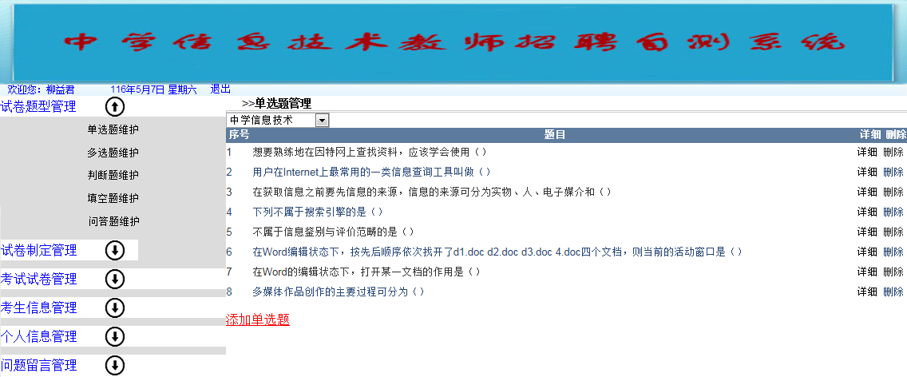

图5-10 单选题管理

在添加单选题题目时可以选择添加的课程科目，题目区域添加题目，在答案区选择标准答案。如图5-11所示。

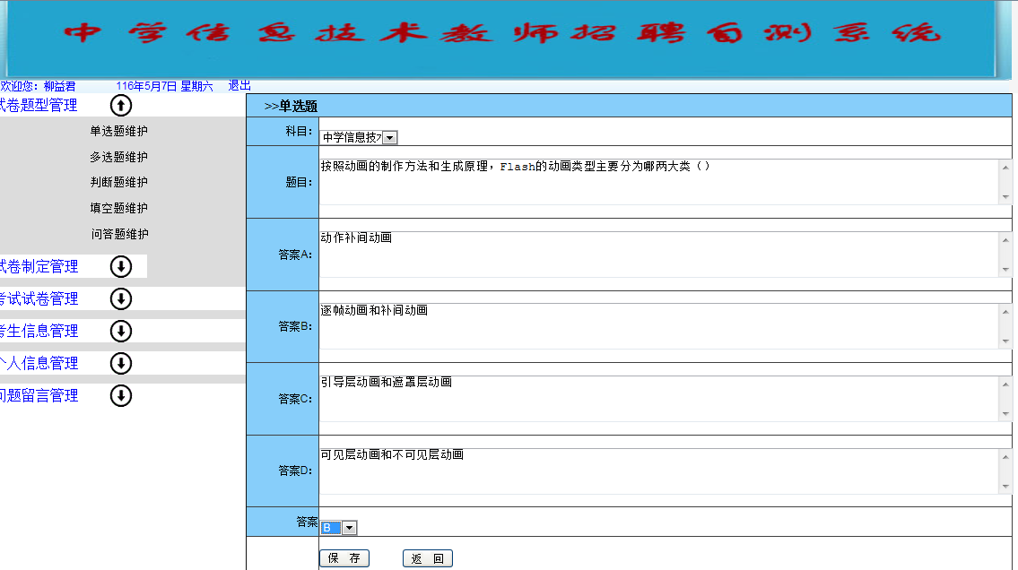

图5-11添加单选题

试卷中有多选题题型，对多选题进行管理。如图5-12所示。

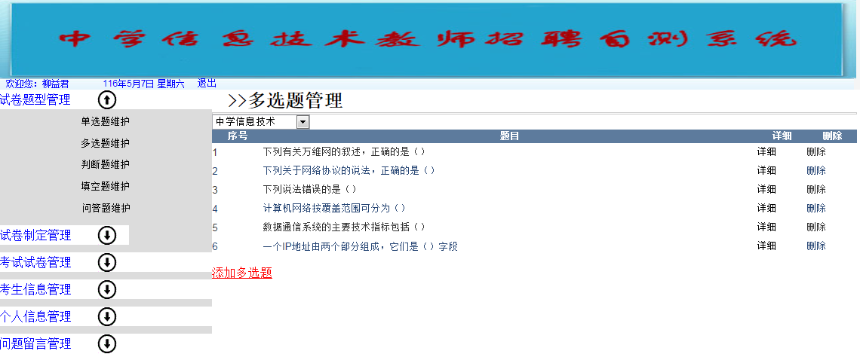

图5-12 多选题管理

添加多选题时，选择相应的科目，在题目区域添加题目，在答案区选择标准答案。如图5-13所示

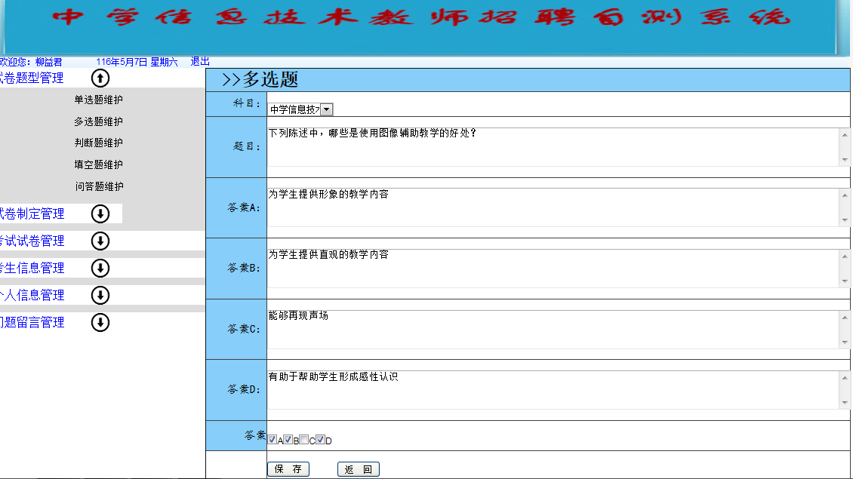

图5-13 添加多选题

可以根据选择查看不同考试科目的判断题，对判断题进行查看与修改。如图5-14所示。

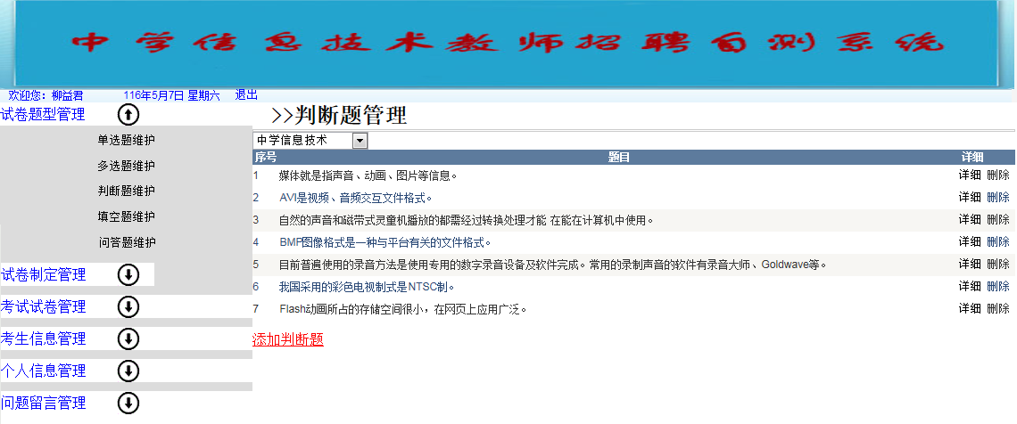

图5-14 判断题管理

添加判断题时，选择题型所相应的科目，在题目区域添加题目，在答案区选择正确答案。5-15所示。

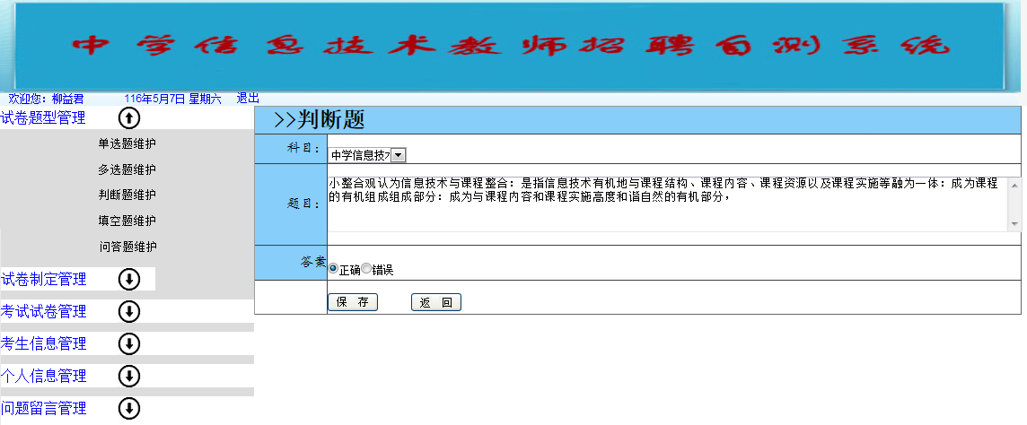

图5-15 添加判断题

可以根据选择查看不同考试科目的填空题，对填空题进行查看与修改。如图5-16所示。

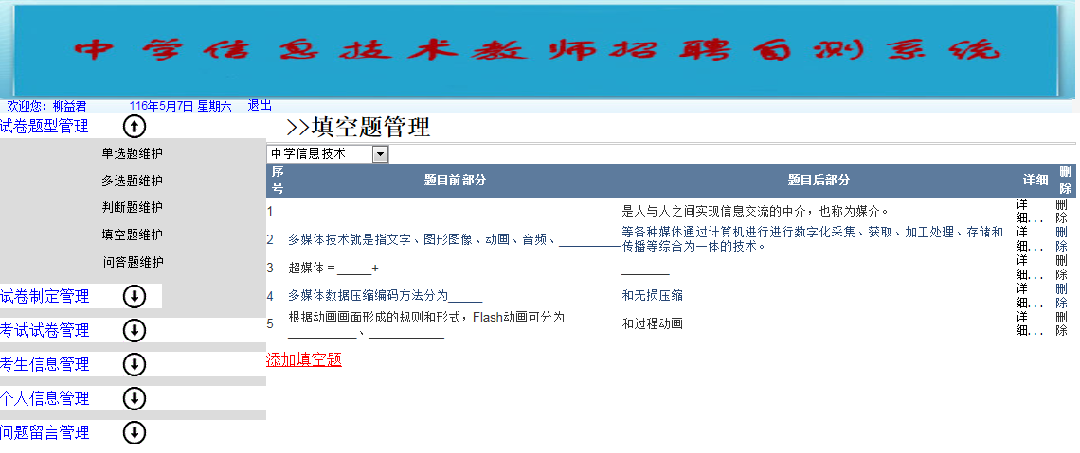

图5-16 填空题维护

添加填空题时，选择题目相应的科目，题目分为题目前段描述和题目后段描述，在题目区相应位置添加填空题的题目，在答案区添加答案。如图5-17所示。

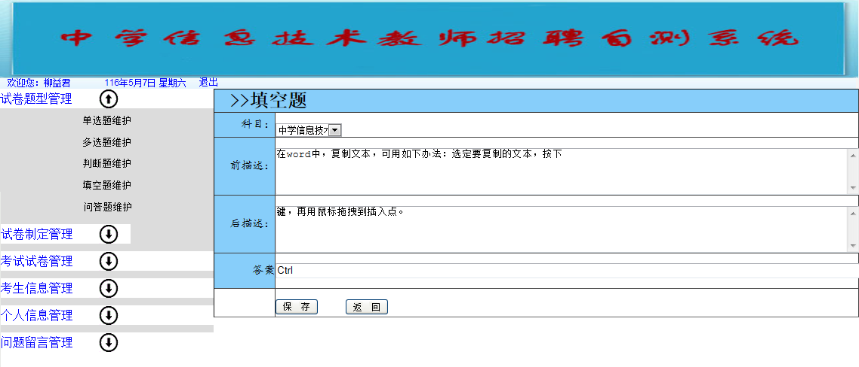

图5-17 填空题添加

可以根据选择查看不同考试科目的问答题，对问答题进行查看与修改。如图5-18所示。

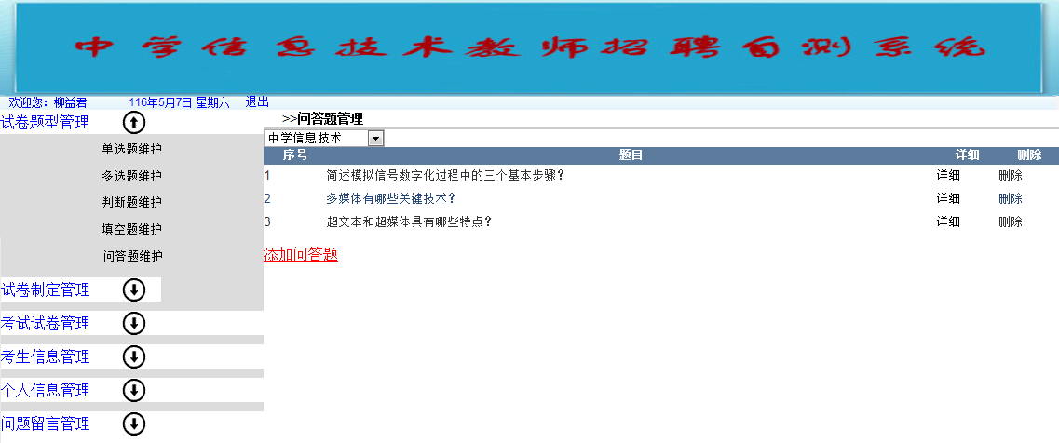

图5-18 问答题维护

添加问答题时，选择相应的科目，在题目区域添加题目，在答案区添加答案。如图5-19所示

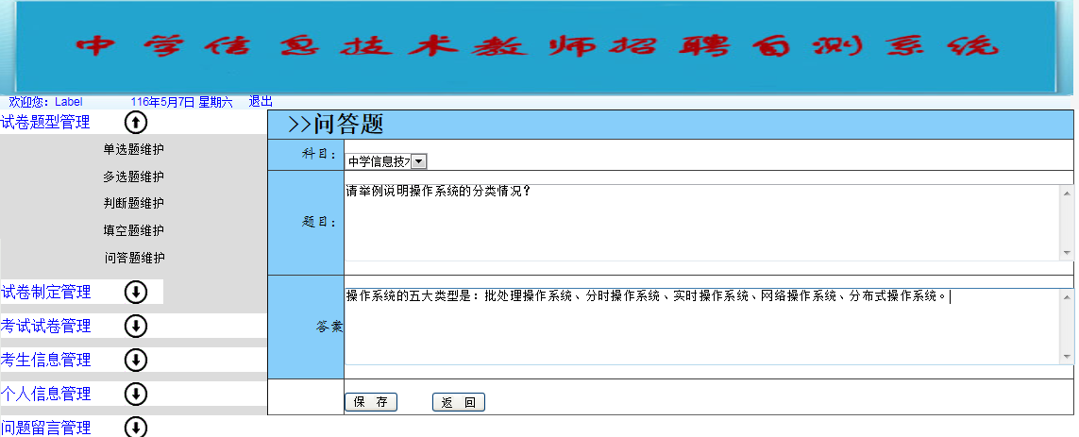

图5-19 添加问答题

### 5.2.3试卷制定管理

试卷制定功管理能分为试卷制定、试卷维护和考试科目的管理。试卷制定是管理员将试卷科目确定后进行出题，试卷出题功能分为随机出题和人工出题两种情况。

随机出题就是管理员将试卷科目、试卷名称和每种题型的题目数量和每种题型的分值进行确定，由系统随机组合出题。如图5-20所示。

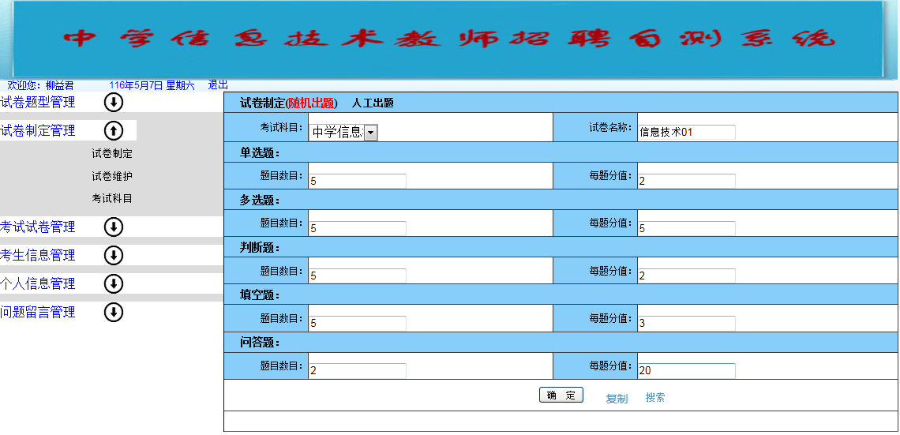

图5-20 随机出题

人工出题就是管理员先选择要考试的考试科目，系统会筛选出与考试科目相一致的题目，管理员在筛选出的题库中选择题目，系统将管理员选中的题目进行组卷。如图5-21所示。

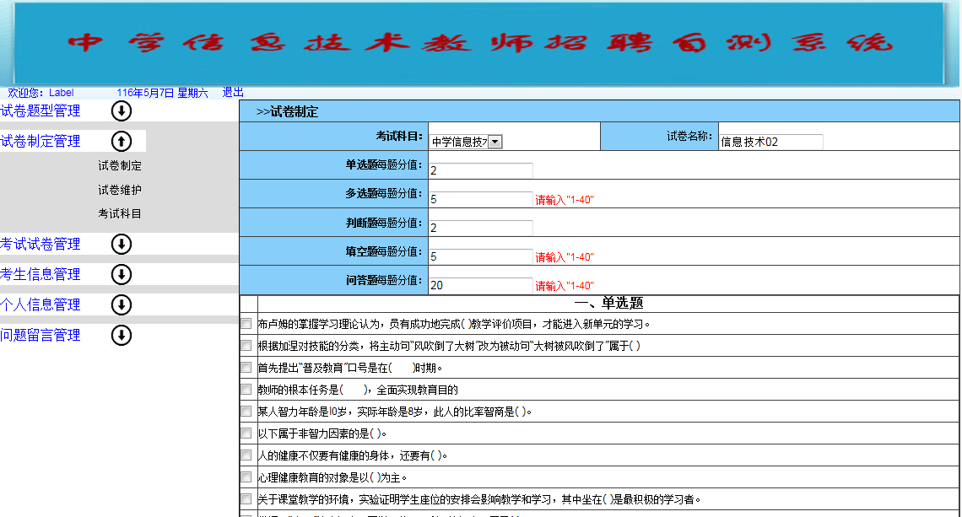

图5-21 人工出题

试卷维护功能是对试卷进行管理，管理员可以对已经出好的试卷进行试卷内容信息的更改，可以对试卷进行删除、修改、查看试卷详情、对试卷的状态进行设置。将试卷状态设置成可用，前台考生将可以针对这套试题进行练习，如果将它设置为不可用，考生将在前台看不到此试卷的信息，也就不好进行测试。单击详细情况可以查看整张试卷。如图5-22所示。

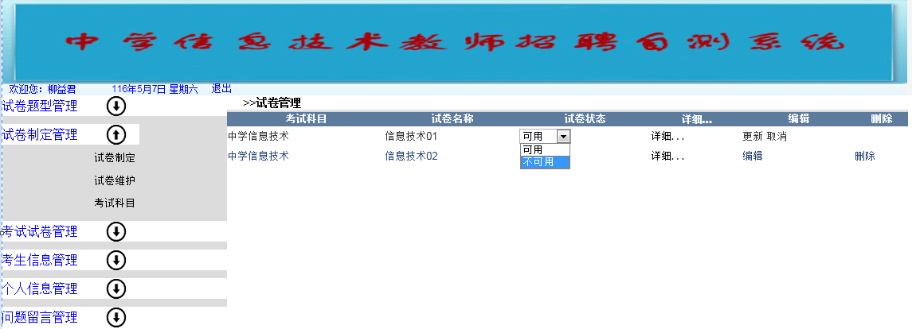

图5-22 试卷维护

教师招聘考试是每个地区考试的科目与内容都有所不相同，管理员可以根据不同地区的考试对考试科目进行添加或删除。如图5-23所示。

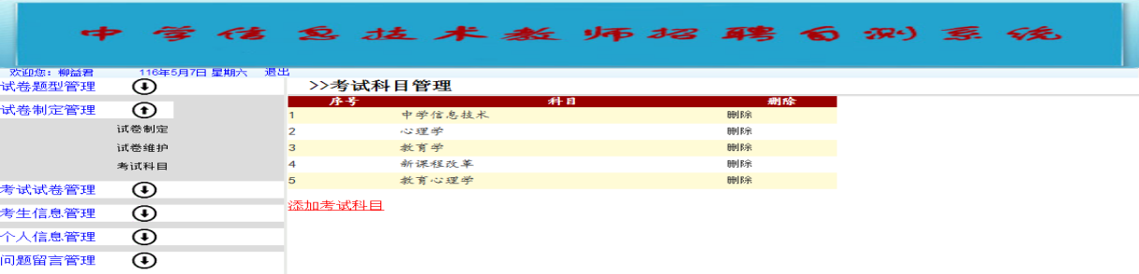

图5-23考试科目管理页面

### 5.2.4考生试卷管理

考生试卷管理模块分为试卷评阅和考生成绩查看。考生交卷后管理员的工作就是批阅试卷。客观题是系统自动判分主观题是由管理员人工判分。管理员评阅试卷时，可以看到考生的答卷情况，管理员需要做的工作是输入简答题得分，点击问答题计分，最后点击保存，系统将会提示加入成功。如图5-24所示。

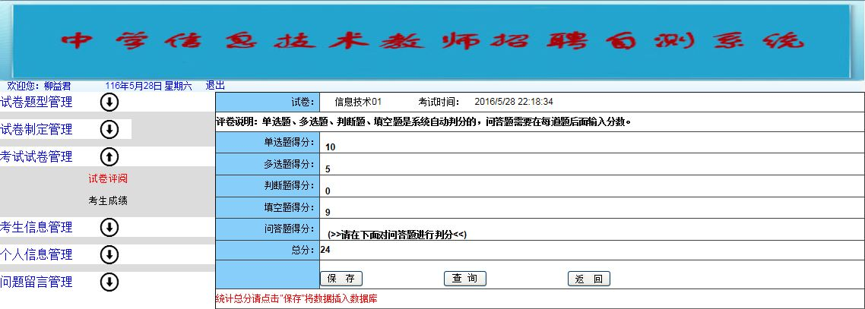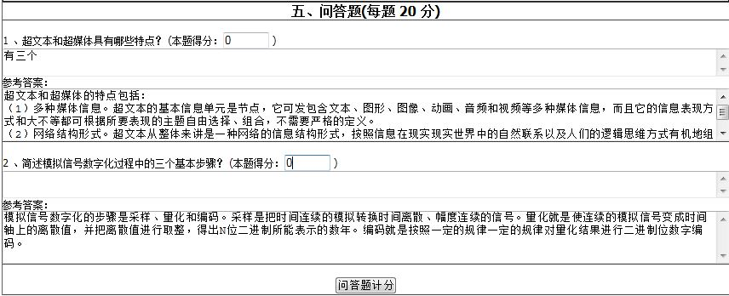

图5-24 试卷评阅

管理员可以查看每一份试卷的得分率，分析每一位考生的主要失分在哪一种题型上，这样考生就会更加有针对性的复习。如图5-25 所示。

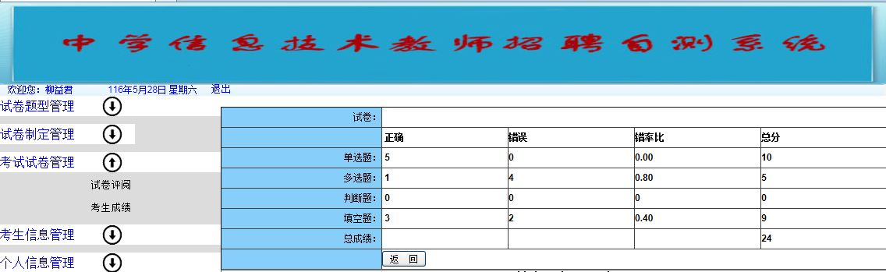

图5-25 查看得分率

管理员批完试卷后可以查看参加测试的所有考生成绩，可以查看到每一位考生的分数和参加考试的时间，可以对其进行编辑。如图5-26所示。

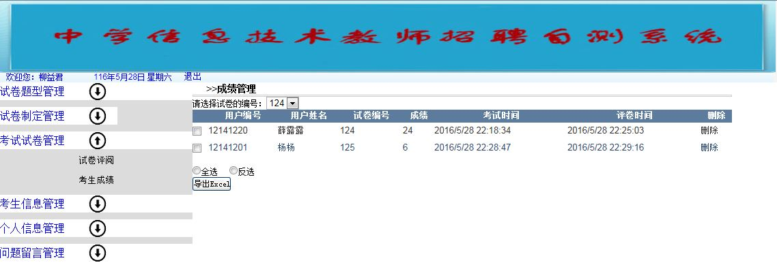

图5-26 用户成绩

阅卷结束，管理员可以将所有参加考试的考生成绩用表格导出，在导出考生成绩时，也可以筛选出考同一套试题的考生成绩。如图5-27所示。



图5-27 导出表格

核心代码：

string NewFileName = DateTime.Now.ToString("yyyyMMddHHmmss") + ".xls";

NewFileName = Server.MapPath(NewFileName);

File.Copy(Server.MapPath("Module01.xls"), NewFileName, true);

string strConn = "Provider=Microsoft.Jet.OLEDB.4.0;Data Source=" + NewFileName + ";Extended Properties='Excel 8.0;'";

OleDbConnection Conn = new OleDbConnection(strConn);

Conn.Open();

OleDbCommand Cmd = new OleDbCommand("", Conn);

### 5.2.5考生信息管理

考生信息管理分为添加考生和考生管理两个功能。添加考生是对考生进行添加与删除。在添加用户时，可以选择不同的角色，添加不同的用户。如果此用户存在，系统将会提示此用户将存在。如图5-28所示。

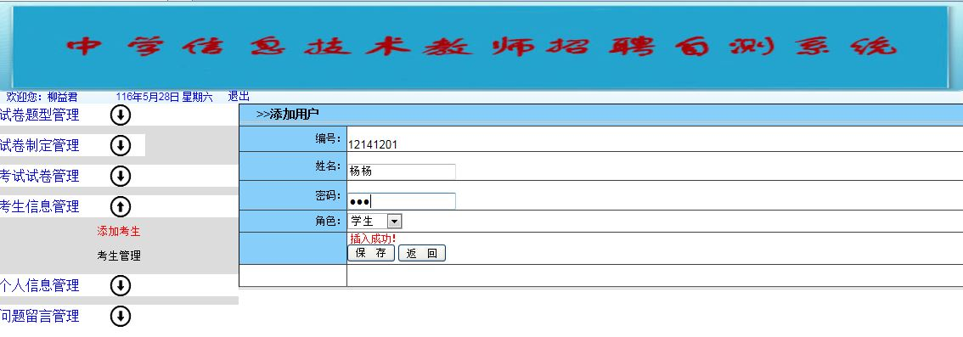

图5-28 添加考生管理

考生管理功能是查看考生信息，如果考生忘记自己的密码，管理员将会对其重置密码，重置密码为随机产生的6位数字。如图5-29所示。

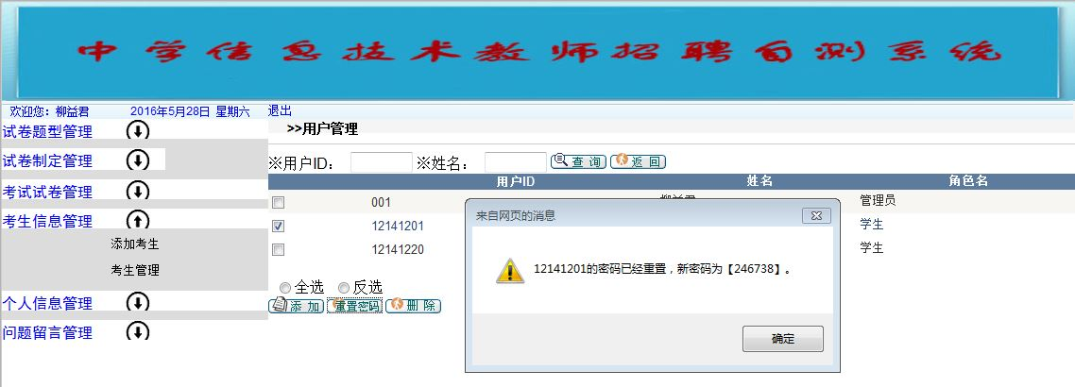

图5-29考生信息管理

### 5.2.6留言管理

当有考生对管理员进行提问时，管理员可以查看考生提出的问题，点击查看详情就可以查看考生所提出的具体问题。管理员只会查看到考生对自己的提问，不会看到考生对其他管理员提出的问题。如图5-30所示。

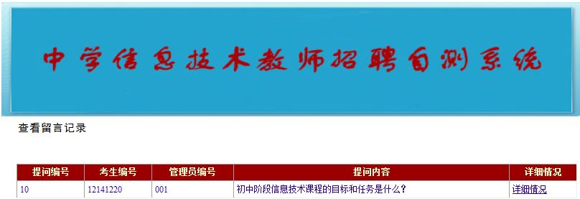

图5-30 查看问题

管理员点击详细情况，就会跳出回答页面，当管理员查看完问题后，在管理员回答区域输入问题的答案，然后单击回答，管理员就答完了考生提出的问题。如图5-31所示。

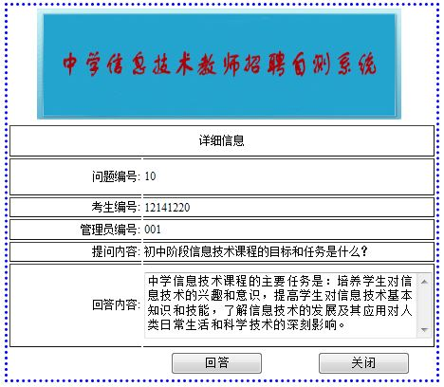

图5-31 回答问题

### 5.2.7个人信息管理

个人信息管理功能是管理员对个人登录密码进行修改，修改密码时要验证原密码是否正确和输入的两次新密码是否一致。如果输入的原密码错误，系统将会提示原密码不正确，如果两次输入的新密码不一致，系统将会提示两次输入密码不一致。如图5-32所示。

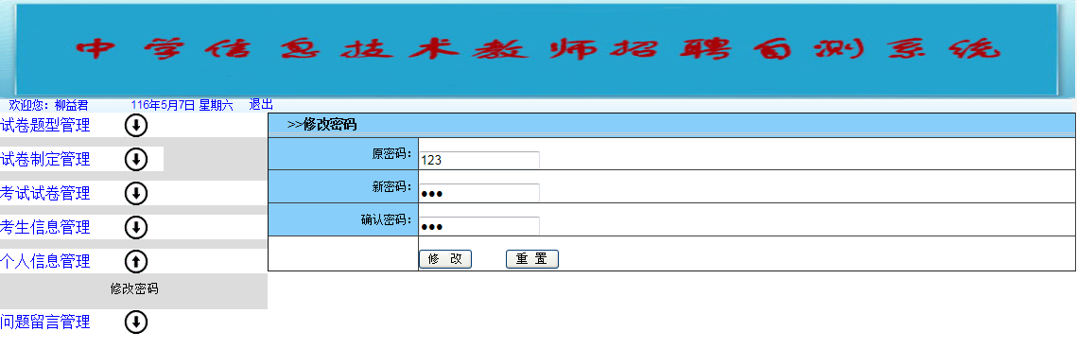

图5-32 修改密码

第6章 系统测试

## 6.1测试环境

1.硬件环境：

（1）CPU主频：1.6GHz

（2）内存大小：2GB

（3）硬盘容量：500GB

（4）屏幕分辨率：1024\*768

2.软件环境：

（1）操作系统：Windows 7旗舰版

（2）开发软件：Visual Studio 2010

（3）数据库软件：SQL Server 2008

（4）浏览器：Internet Explorer

## 6.2测试结果

1.前台用户功能测试如表6-1所示。

表6-1前台用户页面测试

|  |  |  |  |  |  |  |
| --- | --- | --- | --- | --- | --- | --- |
| 模块 | | 测试用例描述 | 操作过程及数据 | 预期结果 | 实际结果 | 偏差 |
| 前台登录 | 登录信息的验证 | 输入合法的数据 | 在登录信息界面，分别在各信息框中填入合法的数据 | 考生成功登录 | 考生成功登录 | 无 |
| 输入不合法数据 | 在登录信息界面，分别在各信息框中填入不合法的数据 | 系统提示登录不合法 | 系统提示登录不合法 | 无 |
| 修改密码 | 旧新密码的验证 | 输入合法的数据 | 在修改密码界面时，分别在旧、新密码框里填入合法数据 | 成功修改密码 | 成功修改密码 | 无 |
| 输入不合法的数据 | 在修改密码界面时，分别在旧、新密码框里填入不合法数据 | 系统提示修改密码不成功 | 系统提示修改密码不成功 | 无 |
| 在线测试 | 选择要测试科目 | 考生考试 | 写入各个题型的答案，按时交卷 | 数据成功写入后台，试卷答案保存到数据库 | 数据成功写入后台，试卷答案保存到数据库 | 无 |
| 查看分数 | 查看分数 | 考生查看试卷得分 | 查看得分，点击查看试卷标准答案 | 显示试卷分数，查看试卷时可查看到标准答案 | 显示试卷分数，查看试卷时可查看到标准答案 | 无 |
| 问题留言 | 问题留言 | 考生向指定管理员进行提问 | 选择向哪位管理员进行提问，在提问框内写入问题 | 生成记录，在管理员进行回复之后可查看回答内容 | 生成记录，在管理员进行回复之后可查看回答内容 | 无 |

2.后台管理功能测试如表6-2所示。

表6-2 后台管理页面测试

|  |  |  |  |  |  |  |
| --- | --- | --- | --- | --- | --- | --- |
| 模块 | | 测试用例描述 | 操作过程及数据 | 预期结果 | 实际结果 | 偏差 |
|  |  | 输入不合法的数据 | 输入不合法和账户名、密码 | 系统提示登录错误 | 系统提示登录错误 | 无 |
| 试卷题型管理 | 试卷题型的维护 | 单选、多选、判断、填空、简答题添加 | 输入题目、答案 | 添加成功 | 添加成功 | 无 |
| 单选、多选、判断、填空、简答题修改 | 修改题目、答案 | 修改成功 | 修改成功 | 无 |
| 试卷制定管理 | 试卷的维护链接信息 | 随机出题 | 输入各个题型的数量与分值 | 添加成功 | 添加成功 | 无 |
| 人工出题 | 输入分值和人工选择题目 | 添加成功 | 添加成功 | 无 |
| 考试试卷管理 | 试卷评阅 | 试题评分 | 选择、判断、填空自动判分，问答题人工判分 | 添加成功 | 添加成功 | 无 |
| 查看分数 | 查看分数 | 按试卷查看成绩并导出成绩 | 查看成功、成功导出 | 查看成功、导出成功 | 无 |
| 问题留言管理 | 查看留言 | 点击留言详情对问题进行回复 | 添加问题回复 | 回复成功 | 回复成功 | 无 |
| 考生信息管理 | 考生信息维护 | 添加考生信息 | 添加考生信息 | 添加成功 | 回复成功 | 无 |
| 删除考生信息 | 删除考生信息 | 添加成功 | 回复成功 | 无 |
| 个人信息管理 | 旧新密码的验证 | 输入合法的数据 | 在修改密码界面时，分别在旧、新密码框里填入合法数据 | 成功修改密码 | 成功修改密码 | 无 |
| 输入不合法的数据 | 在修改密码界面时，分别在旧、新密码框里填入不合法数据 | 系统提示修改密码不成功 | 系统提示修改密码不成功 | 无 |

3.系统通过IIS发布，将IIS配置成功，填写准确的虚拟路径名，分配端口号。在同一网段的另一台电脑上，输入发布网站那台电脑的IP地址、端口号与虚拟路径名，将会跳转到登录页面。

输入http://100.85.218.238:8099/Web/Login.aspx。系统发布测试如图6-1所示。

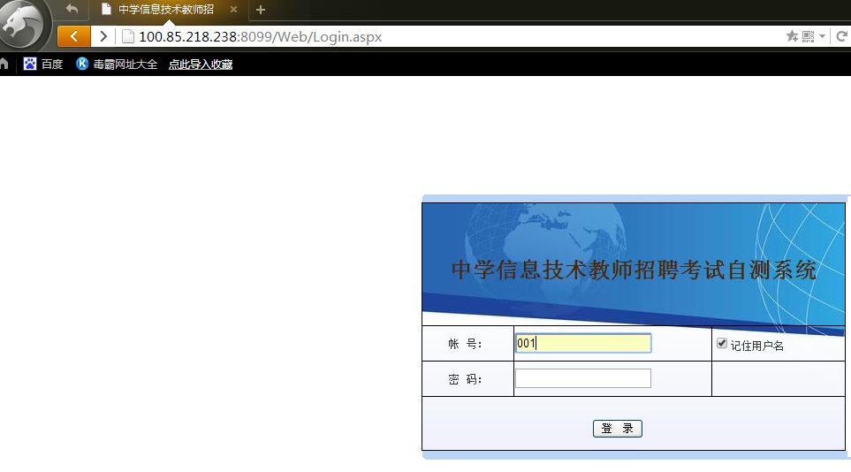

图6-1 登录页面

管理员输入自己的账户名与密码登录。如图6-2所示。

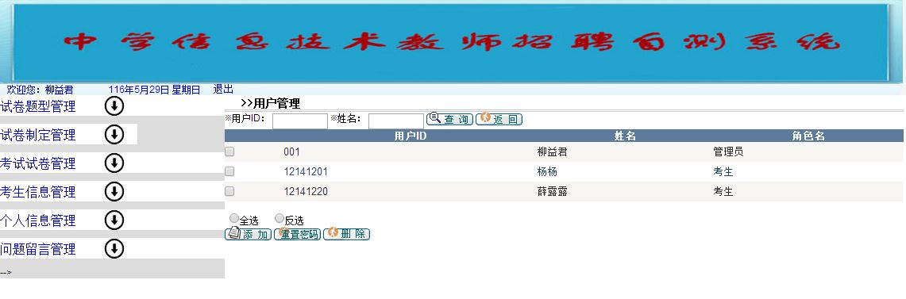

图6-2管理员登录

结束语

历时近半年的努力，我的毕业设计正式进入尾声，在这次进入社会之前的实战中，我遇到了很多很多的问题，但我在这个过程中学习了很多，更充实了自己。

我毕业设计的题目是“中学信息技术教师招聘考试自测系统”，由于我大四选择了参加教师招聘考试，在这过程中深深地发现考副科的难度很大，正好和柳老师一起讨论了就选择了这个题目。在老师的悉心指导下，自己不断的学习和同学之间的相互讨论下，按期完成了本次毕业设计。经过做毕业设计的这短短几个月时间，我系统的梳理了自己在大学四年所学的知识内容，对一些理论性的知识有了更深层次的认识。比如学习的数据库知识，在之前还停留在课本上，经过本次的毕业设计，使我对SQL Server的一些知识应用到实处，更加透彻深入地理解了知识，用起来更加得心应手。此外，对ASP.NET技术也已经有了深入的了解，真正的将大学学到的知识学以致用。同时，毕业设计培养了我实际动手操作能力，不仅仅只是停留在书本上，更让我体会到实践的重要性。

中学信息技术教师招聘自测系统虽然功能比较简单，但是基本上满足了考生对知识进行自我检测的需求，为考生提供了一个良好的自测平台。

参考文献

1. 林信良. Java 学习笔记（第8版）[M]. 北京：清华大学出版社，2015.
2. 陈强.精通Java开发技术. 清华大学出版社.2014.
3. 王珊，萨师煊．数据库系统概论（第5版）[M]. 北京：高等教育出版社，2014.
4. 崔洋.MySQL数据库应用从入门到精通. 中国铁道出版社.2013.
5. 温浩宇.Web网站设计与开发教程. 西安电子科技大学出版社.2014.
6. 杨德华. Web服务器端的动态网页技术[J]. 计算机应用研究，2009(19):9-10.
7. 汪赵强.网页制作与JSP技术. 机械工业出版社.2010.
8. 王纯刚.Spring Security的web应用安全控制研究与实现[J].科海故事博览.科技探索,2013(7)
9. 周兴旺.基于问答社区的个性化服务系统的设计与实现.计算机技术 南京理工大学 2011（学位年度）
10. 陈甫.Bootstrap3在Java Web项目中的应用[J]. 电脑编程技巧与维护，2014年17期.

致 谢

随着毕业设计落下帷幕，我的大学生活也即将结束。回首大学生活就有着许多复杂的情绪涌上心头，有着不舍、有着无耐、也有着害怕当中又夹杂着些憧憬。大学里我遇到了许多志趣相投的朋友，互相关爱的同学，平易近人的老师，她们都是我大学四年成长道路上最重要的伙伴，在同学朋友的帮助下，在和蔼可亲的老师悉心指引下，我快速的成长，一步一步的走向成熟。

首先，我要感谢在这四年以来给我帮助、关爱和支持的各位老师、同学和朋友。特别要感谢的是我的毕业设计指导老师柳老师，她给我的毕设上提供了很多的指导和帮助，从毕业设计的选题、开发等等到最后的论文都给了我最大的帮助，并且在我遇到了困难和挫折时，悉心指导并鼓励我，使我能够克服困难。柳老师在繁忙的工作中，抽出时间来给我们进行毕业设计上的上些指导，给予了很大的帮助。我从柳老师身上不只是学到了许多的专业知识，学到了也身上将学生放在第一位的精神和在工作中一丝也不马虎的精神，她的严谨治学态度和忘我的工作精神使我十分钦佩，也是我将来从事教育事业上的一盏明灯。

其次，我要对在我大学四年学习中教过我的老师们表示衷心的感谢，向所有给我提供帮助的人们表示感谢，最后，还要感谢四年一起走过的同学们，希望我们都能记得这段美好的时光。